2025年莎车县困难残疾人生活补贴和重度残疾人护理补贴项目绩效评价报告


项目名称：2025年莎车县困难残疾人生活补贴和重度残疾人护理补贴项目
项目单位：莎车县民政局
主管部门：莎车县民政局
委托单位：莎车县财政局
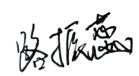
评价机构：新疆鸿晟达信息咨询有限公司
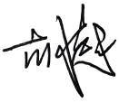
主 评 人：

2026年7月

报告摘要

应莎车县财政局委托，新疆鸿晟达信息咨询有限公司对2025年莎车县民政局实施的2025年莎车县困难残疾人生活补贴和重度残疾人护理补贴项目开展了绩效评价工作并形成绩效评价报告，评价情况如下：

一、项目概述

（一）项目概述
项目名称：2025年莎车县困难残疾人生活补贴和重度残疾人护理补贴项目（以下简称“该项目”或“项目”）
项目背景：残疾人是需重点关爱帮扶的特殊困难群体，部分残疾人存在额外生活支出大、长期照护负担重、家庭经济压力突出等问题，是民生保障的重点短板领域。为系统解决残疾人特殊生活困难和长期照护困难，健全残疾人福利保障体系，补齐残疾人民生保障短板，加快推进残疾人小康进程，体现社会公平正义，国家层面统筹部署全面建立残疾人两项补贴制度，填补了全国统一的残疾人专项福利制度空白，成为保障残疾人生存发展权益、巩固拓展脱贫攻坚成果、维护社会和谐稳定的重要民生兜底举措；依据《国务院关于全面建立困难残疾人生活补贴和重度残疾人护理补贴制度的意见》（国发〔2015〕52号）文件，作为全国两项补贴制度的立法源头，明确补贴对象、原则与框架，制度自2016年1月1日起全国实施，覆盖低保家庭残疾人与一、二级重度残疾人；后续结合实施情况持续优化完善，逐步扩大补贴覆盖范围、健全动态调整和精准管理机制，提升残疾人保障水平。2025年，莎车县民政局依据《关于提高全区困难残疾人生活补贴和重度残疾人护理补贴标准的通知》（新民发〔2024〕53号）、《关于提前下达2025年自治区财政困难残疾人生活补贴和重度残疾人护理补贴补助资金的通知》（喀地财社〔2024〕67号）文件要求实施此项目，进一步解决残疾人特殊生活困难和长期护理困难等实际问题，以加快推进残疾人小康进程为目标，以残疾人需求为导向，坚持待遇适度、制度衔接、全面覆盖、公正公开、规范有序、资源统筹、责任共担的原则，落实残疾人专项福利政策，逐步完善残疾人社会保障体系。
项目内容：项目预算资金2941万元，用于对持有《中华人民共和国残疾人证》的城乡低保家庭中的残疾人以及具有新疆户籍，残疾等级被评定为一级、二级的重度残疾人发放补助，其中，对全县11825名残疾人发放困难残疾人生活补贴，生活补贴标准为120元/人/月；对全县8771名重度残疾人发放重度残疾人护理补贴，护理补贴标准为120元/人/月。确保困难残疾人生活补助和重度残疾人护理补贴资金及时发放，提升残疾人的生活质量。

项目实施情况
该项目预算资金总额为2941万元，其中：财政资金2941万元，其他资金0万元。根据《关于提高全区困难残疾人生活补贴和重度残疾人护理补贴标准的通知》（新民发〔2024〕53号）《关于提前下达2025年自治区财政困难残疾人生活补贴和重度残疾人护理补贴补助资金的通知》（喀地财社〔2024〕67号）文件，实际到位资金2941万元，其中：财政资金2941万元，其他资金0万元，资金到位率为100%。截至2025年12月31日，项目实际支出2940.86万元，项目预算执行率99.995%，基本全额执行。资金主要用于完成全县11825名困难残疾人生活补贴和全县8771名重度残疾人护理补贴发放，标准均为120元/月，有效提升残疾人的生活质量，改善残疾人生活条件。

（三）绩效目标

1.总目标
项目预算资金2941万元，用于对持有《中华人民共和国残疾人证》的城乡低保家庭中的残疾人以及具有新疆户籍，残疾等级被评定为一级、二级的重度残疾人发放补助，确保困难残疾人生活补贴和重度残疾人护理补贴资金及时发放，提升残疾人的生活质量。

2.年度绩效目标
项目预算资金2941万元，用于对持有《中华人民共和国残疾人证》的城乡低保家庭中的残疾人以及具有新疆户籍，残疾等级被评定为一级、二级的重度残疾人发放补助，其中，对全县11825名残疾人发放生活补贴，生活补贴标准为120元/人/月；对全县8771名重度残疾人发放护理补贴，护理补贴标准为120元/人/月。确保困难残疾人生活补助和重度残疾人护理补贴资金及时发放，提升残疾人的生活质量。
（1）产出目标
产出数量
“发放困难残疾人生活补贴人数”指标，预期指标值为大于等于11825人。
“发放重度残疾人护理补贴人数”指标，预期指标值为大于等于8771人。
产出质量
“补助人员身份审核合格率”指标，预期指标值为等于100%。
产出时效
“补助月数”指标，预期指标值为等于12个月。
“补助发放时间”指标，预期指标值为每月15日之前。
（2）成本目标
“困难残疾人生活补贴标准”指标，预期指标值为等于120元/人/月。
“重度残疾人护理补贴标准”指标，预期指标值为等于120元/人/月。
（3）项目效益目标
社会效益指标
“提升残疾人生活质量”指标，预期指标值为有效提升。
（4）满意度目标
服务对象满意度指标
“受助对象满意度”指标，预期指标值为大于等于95%。

二、绩效评价情况

（一）评价结论
依据《中共中央、国务院关于全面实施预算绩效管理的意见》及《关于进一步加强和规范喀什地区项目支出“全过程”预算绩效管理结果应用的通知》（喀地财绩〔2022〕2号）文件，绩效评价总分设置为100分，划分为四档：90（含）-100分为优、80（含）-90分为良、70（含）-80分为中、70分以下为差。运用由项目组制订评价指标体系及评分标准，该项目最终评分99分，绩效评级为“优”，具体得分情况为：项目决策20分、项目过程19分、项目产出40分、项目效益20分。

（二）预算执行情况
该项目预算资金总额为2941万元，其中：财政资金2941万元，其他资金0万元；实际到位资金2941万元，其中：财政资金2941万元，其他资金0万元，资金到位率为100%；该项目实际支出资金总额为2940.86万元，预算资金执行率为99.995%，基本全额执行。

项目绩效情况
该项目预算资金总额为2941万元，其中：财政资金2941万元，其他资金0万元。根据《关于提高全区困难残疾人生活补贴和重度残疾人护理补贴标准的通知》（新民发〔2024〕53号）《关于提前下达2025年自治区财政困难残疾人生活补贴和重度残疾人护理补贴补助资金的通知》（喀地财社〔2024〕67号）文件，实际到位资金2941万元，其中：财政资金2941万元，其他资金0万元，资金到位率为100%。截至2025年12月31日，项目实际支出2940.86万元，项目预算执行率99.995%，基本全额执行。资金主要用于发放全县11825名困难残疾人生活补贴和全县8771名重度残疾人护理补贴，标准均为120元/人/月，有效提升残疾人的生活质量，改善残疾人生活条件。

三、经验、问题和建议

（一）主要经验及做法
1.建立资格复核与问题整改闭环机制，常态化组织乡镇开展补贴对象资格线下复核，主动筛查长期未动态更新的享受人员信息，一旦核查发现已故人员违规领取补贴，立即办理停发手续并追缴多发资金，2025年累计追回违规领取残疾人两项补贴360元，实现问题闭环处置。同时搭建多部门信息比对渠道，初步建立资格动态核查基础流程，从源头降低错发、冒领风险。
2.推进多部门信息共享比对，逐步实现补贴对象资格动态核查，从源头减少错发、冒领问题，提升了补贴发放的精准度；规范追回资金管理流程，对追回的违规补贴资金，建立专项台账，明确追回金额、对象、时间节点，确保资金全额缴回，实现了问题资金的规范处置。
3.优化服务与宣传，提升政策知晓度和群众获得感，通过村（社区）公告、入户走访、政策咨询等方式，向残疾人及家属宣传残疾人两项补贴的申请条件、办理流程和发放标准，同时为行动不便的残疾人提供代办、上门核验等便民服务，保障了符合条件的残疾人及时享受政策福利。

（二）存在问题与不足
1.出现跨期支付与年末资金缺口。出现2025年1月支付2024年12月缺口补助资金，2025年1月支付2024年12月困难残疾人生活补贴27.22万元、重度残疾人护理补贴27.41万元，属于跨期垫付；2025年12月出现39.46万元资金缺口，影响补贴按时足额发放。原因分析：因拨付上年度遗留的补贴资金缺口，占用了本年度的预算资金额度，导致本年度可用于当期发放的资金不足，形成本年度资金缺口。
2.跨部门信息联动不足，补贴对象动态更新存在滞后。项目单位虽有人工季度复核机制，但未建立公安、殡葬部门死亡信息月度自动推送机制，人员亡故信息更新存在滞后间隔，无法实时同步更新补贴对象台账，未能做到人员变动当日停发补贴，产生少量多领补贴需追回的情况。全年追回已故人员多领重度残疾人护理补贴、困难残疾人生活补贴共360元。

（三）建议和改进措施
1.优先通过专项补助解决上年度遗留资金缺口，避免挤占本年度预算；加强预算执行动态监控，提前预警资金缺口风险，及时优化调度计划。
2.健全跨部门信息共享机制，提升动态管理时效性。对接公安户籍、殡葬管理部门，建立每月人员亡故信息自动推送、台账同步更新机制，完善残疾人两项补贴动态数据库；对死亡、低保退出、残疾证失效等不再符合补贴条件人员，实现当月核查、当月停发，最大限度减少补贴多发、追缴工作量。

目录

一、基本情况 - 2 -
（一）项目概况 - 2 -
（二）项目绩效目标 - 8 -
二、绩效评价工作开展情况 - 11 -
（一）绩效评价目的、对象和范围 - 11 -
（二）绩效评价原则、评价指标体系、评价方法、评价标准 - 12 -
（三）绩效评价工作过程 - 15 -
三、综合评价情况及评价结论 - 18 -
（一）综合评价情况 - 18 -
（二）综合评价结论 - 19 -
四、绩效评价指标分析 - 20 -
（一）项目决策情况 - 20 -
（二）项目过程情况 - 25 -
（三）项目产出情况 - 28 -
（四）项目效益情况 - 30 -
五、主要经验及做法、存在的问题及原因分析 - 32 -
（一）主要经验及做法 - 32 -
（二）存在问题及原因分析 - 33 -
六、有关建议 - 33 -
七、其他需要说明的问题 - 34 -
八、绩效评价结果应用建议 - 34 -
附件1:2025年莎车县困难残疾人生活补贴和重度残疾人护理补贴项目绩效评价指标综合评分表 - 36 -
附件2：2025年莎车县困难残疾人生活补贴和重度残疾人护理补贴项目基础信息采集表 - 53 -
附件3：访谈记录 - 54 -
附件4：财政局绩效评价报告确认单 - 55 -
附件5：预算单位绩效评价报告确认单 - 56 -
附件6：调查问卷结果分析报告及调查问卷样表 - 57 -
附件7：工作记录图片 - 60 -

2025年莎车县困难残疾人生活补贴和重度残疾人护理补贴项目绩效评价报告

莎车县财政局：
为贯彻落实全面推进预算绩效管理工作的要求，完善部门预算管理，强化预算支出责任，提高财政资金的使用效益，根据《中华人民共和国预算法》《中共中央、国务院关于全面实施预算绩效管理的意见》（中发〔2018〕34号）、《项目支出绩效评价管理办法》（财预〔2020〕10号）、《财政部关于印发〈第三方机构预算绩效评价业务监督管理暂行办法〉的通知》（财监〔2021〕4号）、《关于委托第三方机构参与预算绩效管理的指导意见》（财预〔2021〕6号）、《关于进一步加强和规范第三方机构参与预算绩效管理的通知》（新财预〔2021〕49号）、《自治区党委自治区人民政府关于全面实施预算绩效管理的实施意见》（新党发〔2018〕30号）、《关于进一步加强和规范喀什地区项目支出“全过程”预算绩效管理结果应用的通知》（喀地财绩〔2022〕2号）等系列文件的要求，受贵局的委托，新疆鸿晟达信息咨询有限公司承担了2025年莎车县困难残疾人生活补贴和重度残疾人护理补贴项目的绩效评价工作并形成绩效评价报告，莎车县民政局负责提供与本次绩效评价相关的项目资料并保证项目资料的真实、合法、准确和完整，现将项目绩效评价情况报告如下：

一、基本情况

（一）项目概况

1.项目背景
残疾人是需重点关爱帮扶的特殊困难群体，部分残疾人存在额外生活支出大、长期照护负担重、家庭经济压力突出等问题，是民生保障的重点短板领域。为系统解决残疾人特殊生活困难和长期照护困难，健全残疾人福利保障体系，补齐残疾人民生保障短板，加快推进残疾人小康进程，体现社会公平正义，国家层面统筹部署全面建立残疾人两项补贴制度，填补了全国统一的残疾人专项福利制度空白，成为保障残疾人生存发展权益、巩固拓展脱贫攻坚成果、维护社会和谐稳定的重要民生兜底举措；依据《国务院关于全面建立困难残疾人生活补贴和重度残疾人护理补贴制度的意见》（国发〔2015〕52号）文件，作为全国两项补贴制度的立法源头，明确补贴对象、原则与框架，制度自2016年1月1日起全国实施，覆盖低保家庭残疾人与一、二级重度残疾人；后续结合实施情况持续优化完善，逐步扩大补贴覆盖范围、健全动态调整和精准管理机制，提升残疾人保障水平。2025年，莎车县民政局依据《关于提高全区困难残疾人生活补贴和重度残疾人护理补贴标准的通知》（新民发〔2024〕53号）、《关于提前下达2025年自治区财政困难残疾人生活补贴和重度残疾人护理补贴补助资金的通知》（喀地财社〔2024〕67号）文件要求实施此项目，进一步解决残疾人特殊生活困难和长期护理困难等实际问题，以加快推进残疾人小康进程为目标，以残疾人需求为导向，坚持待遇适度、制度衔接、全面覆盖、公正公开、规范有序、资源统筹、责任共担的原则，落实残疾人专项福利政策，逐步完善残疾人社会保障体系。

2.项目实施主体
项目实施主体为莎车县民政局，为正科级单位，主要职责是：
（1）贯彻执行国家关于民政工作的法律法规、规章、政策和地方性法规；拟定民政事业发展规划并组织实施。
（2）贯彻落实国家、自治区有关社会团体、基金会、社会服务机构等社会组织登记和监督管理政策措施，依法对社会组织进行登记管理和执法监督。
（3）依照国家、自治区社会救助政策、标准，统筹社会救助体系建设，负责城乡居民最低生活保障、特困人员救助供养、临时救助、生活无着流浪乞讨人员救助工作。
（4）贯彻落实行政区划、行政区域界线和地名管理政策和标准，组织研究全县行政区划总体规划思路建议，按照管理权限牵头负责行政区划设立、命名、变更等申报审核工作；负责行政区域界线勘定和管理工作；指导开展地名管理工作。
（5）组织实施有关婚姻管理政策，推进婚俗改革。
（6）组织实施有关殡葬管理政策、服务规范，推进殡葬改革。
（7）贯彻落实有关残疾人权益保护政策，统筹推进残疾人福利制度建设和康复辅助器具产业发展。
（8）负责协调落实积极应对人口老龄化的政策措施；指导协调老年人权益保障工作；组织实施老年人社会参与政策。
（9）负责协调落实促进养老事业发展的政策措施；统筹推进、督促指导、监督管理养老服务工作，组织实施养老服务体系建设规划、政策、标准，承担老年人福利和特殊困难老年人救助工作。
（10）贯彻落实有关儿童福利、孤弃儿童保障、儿童收养、儿童救助保护政策和标准，健全农村留守儿童关爱服务体系和困境儿童保障制度。
（11）贯彻落实有关促进慈善事业发展政策，指导社会捐助工作。
（12）完成县委、县人民政府交办的其他任务。

3.主要内容及实施情况
项目预算资金2941万元，用于对持有《中华人民共和国残疾人证》的城乡低保家庭中的残疾人以及具有新疆户籍，残疾等级被评定为一级、二级的重度残疾人发放补助，其中，对全县11825名困难残疾人发放生活补贴，生活补贴标准为120元/人/月；对全县8771名重度残疾人发放护理补贴，护理补贴标准为120元/人/月。确保困难残疾人生活补助和重度残疾人护理补贴资金及时发放，提升残疾人的生活质量。
截至2025年12月31日，项目资金支出2940.86万元，完成全县11825名困难残疾人生活补贴和全县8771名重度残疾人护理补贴发放，标准均为120元/人/月，有效提升残疾人的生活质量，改善残疾人生活条件。

4.资金投入和使用情况
该项目预算资金总额为2941万元，其中：财政资金2941万元，其他资金0万元。根据《关于提高全区困难残疾人生活补贴和重度残疾人护理补贴标准的通知》（新民发〔2024〕53号）《关于提前下达2025年自治区财政困难残疾人生活补贴和重度残疾人护理补贴补助资金的通知》（喀地财社〔2024〕67号）文件，实际到位资金2941万元，其中：财政资金2941万元，其他资金0万元，资金到位率为100%。
截至2025年12月31日，项目实际支出2940.86万元，项目预算执行率99.995%，基本全额执行。资金主要用于完成全县11825名困难残疾人生活补贴和全县8771名重度残疾人护理补贴发放，标准均为120元/人/月，有效提升残疾人的生活质量，改善残疾人生活条件。
2025年莎车县困难残疾人生活补贴和重度残疾人护理补贴项目
资金支出情况表
序号 | 支出时间（年/月） | 摘要 | 金额（万元）
1 | 2025年1月 | 生活补贴、护理补贴 | 295.87
2 | 2025年2月 | 生活补贴、护理补贴 | 240.73
3 | 2025年3月 | 生活补贴、护理补贴 | 241.08
4 | 2025年4月 | 生活补贴、护理补贴 | 241.03
5 | 2025年5月 | 生活补贴、护理补贴 | 241.39
6 | 2025年6月 | 生活补贴、护理补贴 | 241.93
7 | 2025年7月 | 生活补贴、护理补贴 | 244.49
8 | 2025年8月 | 生活补贴、护理补贴 | 245.8
9 | 2025年9月 | 生活补贴、护理补贴 | 246.68
10 | 2025年10月 | 生活补贴、护理补贴 | 246.95
11 | 2025年11月 | 生活补贴、护理补贴 | 247.36
12 | 2025年12月 | 生活补贴、护理补贴 | 207.55
合计（万元） |  |  | 2940.86

5.项目组织及管理情况
（1）项目组织情况
莎车县民政局是预算主管部门，负责所属单位财政支出部门预算编报审核、执行监管、调整审核、决算管理，负责对预算单位内控管理的监督，负责财政支出资金绩效管理。
莎车县财政局是政府财政资金主管部门，负责建立政府预算项目库，负责财政部门预算、财政专项资金的预算管理、执行监督、决算审批，财政国库资金拨付，对财政支出绩效评价全面监管。
莎车县民政局作为2025年莎车县困难残疾人生活补贴和重度残疾人护理补贴项目预算单位，负责财政支出项目立项报批，项目预算经费申报、预算执行、预算管理；项目组织实施、管理、公示等全过程工作；负责对年度部门预算执行情况的绩效考核、自评。
莎车县民政局内设的各部门是项目具体实施部门，负责执行2025年莎车县困难残疾人生活补贴和重度残疾人护理补贴项目资金年度预算。内设财务科、监督小组负责项目管理监督，专账核算项目经费收支，编制部门预算和决算，真实反映项目执行会计信息，组织项目执行情况绩效评价工作，并负责督促项目实施部门落实绩效评价结果。
（2）项目管理情况
单位项目组根据项目资金专项文件、项目实施方案等资料，组织编制项目资金绩效目标的年度预算，组织项目申报，保证项目的顺利实施，对项目的实施进行督导。对项目资金使用情况进行单位自评及部门评价等。莎车县民政局制定困难残疾人生活补贴和重度残疾人护理补贴申请办理流程：由个人提出申请，乡镇初审，残联审核，民政局审定后发放。
（3）项目管理制度
2025年莎车县困难残疾人生活补贴和重度残疾人护理补贴项目是莎车县民政局组织实施的，评价组根据项目单位提供的管理制度，归纳项目核心管理制度如下：
①财务管理方面
《莎车县民政局财务管理制度》
《莎车县民政局货币资金管理办法》
②业务管理方面
《2025年莎车县困难残疾人生活补贴和重度残疾人护理补贴项目实施方案》
《莎车县民政局预算业务管理制度》

（二）项目绩效目标
项目绩效目标包括项目绩效总目标和阶段性目标。

1.项目绩效总目标
落实困难残疾人生活补贴、重度残疾人护理补贴制度，精准足额发放补贴，兜牢残疾人民生底线，解决困难残疾人特殊生活困难与重度残疾人长期照护困难，提高残疾人生活质量与照护水平，提升残疾人获得感、幸福感、安全感、健全残疾人社会保障体系，促进社会公平正义。项目预算资金2941万元，用于对持有《中华人民共和国残疾人证》的城乡低保家庭中的残疾人以及具有新疆户籍，残疾等级被评定为一级、二级的重度残疾人发放补助，其中，对全县11825名困难残疾人发放生活补贴，生活补贴标准为120元/人/月；对全县8771名重度残疾人发放护理补贴，护理补贴标准为120元/人/月。确保困难残疾人生活补助和重度残疾人护理补贴资金及时发放，提升残疾人的生活质量。

2.阶段性目标
项目预算资金2941万元，用于对持有《中华人民共和国残疾人证》的城乡低保家庭中的残疾人以及具有新疆户籍，残疾等级被评定为一级、二级的重度残疾人发放补助，其中，对全县11825名困难残疾人发放生活补贴，生活补贴标准为120元/人/月；对全县8771名重度残疾人发放护理补贴，护理补贴标准为120元/人/月。确保困难残疾人生活补助和重度残疾人护理补贴资金及时发放，提升残疾人的生活质量。
（1）项目产出目标
产出数量
“发放困难残疾人生活补贴人数”指标，预期指标值为大于等于11825人。
“发放重度残疾人护理补贴人数”指标，预期指标值为大于等于8771人。
产出质量
“补助人员身份审核合格率”指标，预期指标值为等于100%。
产出时效
“补助月数”指标，预期指标值为等于12个月。
“补助发放时间”指标，预期指标值为每月15日之前。
（2）成本目标
“困难残疾人生活补贴标准”指标，预期指标值为等于120元/人/月。
“重度残疾人护理补贴标准”指标，预期指标值为等于120元/人/月。
（3）效益目标
社会效益指标
“提升残疾人生活质量”指标，预期指标值为有效提升。
（4）满意度目标
服务对象满意度指标
“受助对象满意度”指标，预期指标值为大于等于95%。

二、绩效评价工作开展情况

（一）绩效评价目的、对象和范围

1.绩效评价目的
本次绩效评价遵循财政部《项目支出绩效评价管理办法》（财预〔2020〕10号）和自治区财政厅《自治区财政支出绩效评价管理暂行办法》（新财预〔2018〕189号）等相关政策文件与规定，旨在评价财政项目实施前期、过程及效果，评价财政预算资金使用的效率及效益。
绩效评价的目的是发现预算资金在项目立项、执行管理中制度保障、实际操作方面的缺陷和薄弱环节，同时总结提炼项目和部门的经验做法，为预算部门改进、完善项目管理和预算管理提供可行性参考建议。也为下一年预算编制与评审提供充分有效的依据，以达到改进预算管理、优化资源配置、提高预算资金使用效益的目的。

2.绩效评价对象
本次绩效评价遵循财政部《项目支出绩效评价管理办法》（财预〔2020〕10号）和自治区财政厅《自治区财政支出绩效评价管理暂行办法》（新财预〔2018〕189号）等相关政策文件与规定，对2025年莎车县困难残疾人生活补贴和重度残疾人护理补贴项目开展评价，主要评价该项目的投入、产出及效益。

3.绩效评价范围
本次绩效评价范围主要围绕项目决策情况、项目管理、产出情况、效益情况、资金管理和使用情况、相关管理制度办法的健全性及执行情况，以及其他相关内容。

（二）绩效评价原则、评价指标体系、评价方法、评价标准

1.绩效评价原则
（1）依法依规原则。绩效评价各个环节，充分体现依法依规要求，严格按照规定的管理程序和方法运作。
（2）科学规范原则。落实相关政策文件情况，按照科学可行的要求，采取定性与定量相结合的分析方法，严格遵守规定程序。
（3）客观公正原则。绩效评价人员本着客观、公正的态度进行项目评价，评价结果依法公开，并接受公众监督。
（4）绩效相关原则。在进行绩效评价时，重点关注项目产出情况，包括资金支付与项目实施进度，并对其进行比较，准确反映出二者的关系。
（5）激励约束原则。绩效评价结果与预算安排、政策调整、改进管理实质性挂钩，体现奖优罚劣和激励相容导向，有效要安排、低效要压减、无效要问责。
（6）统筹兼顾。单位自评、部门评价和财政评价应职责明确，各有侧重，相互衔接。单位自评应由项目单位自主实施，即“谁支出、谁自评”。部门评价和财政评价应在单位自评的基础上开展，必要时可委托第三方机构实施。

2.评价指标体系
本次绩效评价指标体系按照《财政部关于印发〈项目支出绩效评价管理办法〉的通知》（财预〔2020〕10号）文件要求设置，由决策、过程、产出、效益4个一级指标。10个二级指标、17个三级指标构成。
一级指标为：决策（20分）、过程（20分）、产出（40分）、效益（20分），共计100分。
二级指标为：项目立项（5分）、绩效目标（5分）、资金投入（10分）、资金管理（15分）、组织实施（5分）、产出数量（10分）、产出质量（10分）、产出时效（10分）、产出成本（10分）、项目效益（20分），共计100分。
三级指标为：立项依据充分性（3分）、立项程序规范性（2分）、绩效目标合理性（3分）、绩效指标明确性（2分）、预算编制科学性（5分）、资金分配合理性（5分）、资金到位率（5分）、预算执行率（5分）、资金使用合规性（5分）、管理制度健全性（2分）、制度执行有效性（3分）、实际完成率（10分）、质量达标率（10分）、完成及时性（10分）、成本节约率（10分）、实施效益（10分）、服务对象满意度（10分），共计100分。
一级指标 | 二级指标 | 三级指标 | 分值
决策（20分） | 项目立项（5分） | 立项依据充分性（3分） | 3
决策（20分） | 项目立项（5分） | 立项程序规范性（2分） | 2
决策（20分） | 绩效目标（5分） | 绩效目标合理性（3分） | 3
决策（20分） | 绩效目标（5分） | 绩效指标明确性（2分） | 2
决策（20分） | 资金投入（10分） | 预算编制科学性（5分） | 5
决策（20分） | 资金投入（10分） | 资金分配合理性（5分） | 5
过程（20分） | 资金管理（15分） | 资金到位率（5分） | 5
过程（20分） | 资金管理（15分） | 预算执行率（5分） | 5
过程（20分） | 资金管理（15分） | 资金使用合规性（5分） | 5
过程（20分） | 组织实施（5分） | 管理制度健全性（2分） | 2
过程（20分） | 组织实施（5分） | 制度执行有效性（3分） | 3
产出（40分） | 产出数量（10分） | 实际完成率（10分） | 10
产出（40分） | 产出质量（10分） | 质量达标率（10分） | 10
产出（40分） | 产出时效（10分） | 完成及时性（10分） | 10
产出（40分） | 产出成本（10分） | 成本节约率（10分） | 10
效益（20分） | 项目效益（20分） | 实施效益（10分） | 10
效益（20分） | 项目效益（20分） | 满意度（10分） | 10
合计 |  |  | 100

3.绩效评价方法
本次评价的方法按照《财政部关于印发〈项目支出绩效评价管理办法〉的通知》（财预〔2020〕10号）要求，主要采取比较法和调查法。一是比较法。对项目支出情况及建设后的产出及效果与项目实施计划目标进行比较，分析预计目标的完成程度。二是调查法（包括抽样调查、现场调查和问卷调查）。抽样调查是从评价项目中，抽取一部分内容进行实地考察和分析，并根据这部分内容的特征去推断项目全部的特征。现场调查是通过现场抽查、询问等方法，对项目效益等指标进行复核性评价。问卷调查是针对项目区利益相关方实施的调查，并对调查结果进行统计、分析和评定。

4.评价标准
绩效评价标准通常包括计划标准、行业标准、历史标准等。本次绩效评价采用计划标准，以预先制定的目标、计划、预算、定额等作为评价标准，对比分析项目产出、效益的完成情况。

（三）绩效评价工作过程

第一阶段：前期准备。
新疆鸿晟达信息咨询有限公司作为专业第三方机构，承担本项目评价职责，成立绩效评价工作小组，组长：路振蕊，副组长：胡超，成员：迪娜克孜、赵秀娟、蒋艳，按绩效评价工作程序开展绩效评价工作。具体分工如下：
序号 | 姓名 | 职务 | 责任分工 | 联系电话
1 | 路振蕊 | 评价终审 | 终审把关评价报告 | 18299661021
2 | 胡 超 | 项目组长 | 复核评价报告及工作资料 | 18399127771
3 | 迪娜克孜 | 项目助理 | 搜集项目资料，审核项目，撰写报告。 | 13899884709
4 | 赵秀娟 | 项目助理 | 搜集项目资料，审核项目，撰写报告。 | 18399621218
5 | 蒋 艳 | 项目助理 | 搜集项目资料，审核项目，撰写报告。 | 18709985377
（1）原始资料查阅
评价小组在莎车县民政局全力配合协助下，收集项目相关背景资料、项目目标、预算资料、项目执行管理资料、项目资金支付资料，对项目相关信息进行深入分析。根据《项目支出绩效评价管理办法》（财预〔2020〕10号）文件要求，结合项目的特点，梳理绩效评价总体思路，形成项目评价指标体系。
（2）确定评价思路和方法
按照《项目支出绩效评价管理办法》（财预〔2020〕10号）文件要求，制定项目绩效评价指标体系，主要围绕项目决策、资金投入、过程管理、产出效果和社会效益。通过问卷、访谈等方式获取评价数据，明确工作方法和步骤，制定科学合理的工作计划。

第二阶段：组织实施。
（1）采集评价基础数据及相关资料
全面收集项目相关资料和基础数据，完成绩效评价内容和评价指标体系的评价印证资料。整理该项目主要采用查阅相关文件政策、会计凭证等资料，采集项目资金支出情况、项目完成情况及项目成本构成等数据资料；并通过访谈、社会调查掌握具体情况，对采集的数据做详细的分析和统计。
（2）实地调研
项目评价组根据项目实施过程及指标评价需求判断，针对项目进行实地调研考察，进行实地调研检查项目资金使用情况，重点关注资金使用是否存在截留、挪用财政专项资金的情况；资金支付审批情况是否合规；资金支付所需材料是否齐备；是否存在擅自改变、扩大支出范围的情况；是否存在擅自提高支出标准、虚列项目支出等情况。

第三阶段：分析评价。
一是根据所收集的资料，结合现场勘查等有关情况，整理出绩效评价所需要的基本资料和数据。二是按照确定的评价指标、评价标准和评价方法，对评价对象的绩效情况进行全面的定量定性分析和综合评价，量化评分，形成评价初步结论。

第四阶段：撰写报告。
归纳总结项目整体情况，分析存在具体问题，剖析问题成因，征求项目实施单位意见，并结合反馈意见，提出解决问题具体举措，并如实撰写绩效评价报告。

第五阶段：会审完善。
由财政部门代表、第三方机构代表、人大代表、绩效评价专家及被评价行业专家组成评价专家组，对绩效报告真实性、合规性进行联合会审，提出修正完善意见，绩效评价机构根据会审意见，修正完善绩效评价报告。

第六阶段：归集档案。
将项目相关资料按照一项目一存档的原则进行分类存档，包括但不限于：评价项目基本情况、项目管理文件和其他相关文件、项目绩效评价实施方案、项目支付资料及项目资产账目等相关档案。

三、综合评价情况及评价结论

（一）综合评价情况
项目决策方面：项目根据《关于提高全区困难残疾人生活补贴和重度残疾人护理补贴标准的通知》（新民发〔2024〕53号）《关于提前下达2025年自治区财政困难残疾人生活补贴和重度残疾人护理补贴补助资金的通知》（喀地财社〔2024〕67号）文件设立，立项依据充分，立项程序规范。预算编制与项目内容匹配，测算依据完整，论证充分。
项目管理方面：该项目预算安排资金2941万元，实际支出2940.86万元，项目预算执行率99.995%，基本全额执行。项目资金使用合规，项目财务管理制度健全，财务监控到位，所有资金支付按照国库集中支付制度严格执行。项目管理到位。
项目产出方面：项目预算资金2941万元，截至2025年12月底，项目资金支出2940.86万元，完成全县11825名困难残疾人生活补贴和全县8771名重度残疾人护理补贴发放，标准均为120元/人/月。
项目效益方面：通过发放补贴，有效提升残疾人的生活质量，改善残疾人生活条件。

（二）综合评价结论
依据《中共中央、国务院关于全面实施预算绩效管理的意见》及《关于进一步加强和规范喀什地区项目支出“全过程”预算绩效管理结果应用的通知》（喀地财绩〔2022〕2号）文件，绩效评价总分设置为100分，划分为四档：90（含）-100分为优、80（含）-90分为良、70（含）-80分为中、70分以下为差。
运用由项目组制订评价指标体系及评分标准，该项目最终评分99分，绩效评级为“优”，具体得分情况为：项目决策20分、项目过程19分、项目产出40分、项目效益20分。
2025年莎车县困难残疾人生活补贴和重度残疾人护理补贴项目得分情况表
一级指标 | 权重 | 得分率 | 实际得分
项目决策 | 20 | 100% | 20
项目过程 | 20 | 95% | 19
项目产出 | 40 | 100% | 40
项目效益 | 20 | 100% | 20
合计 | 100 | 99% | 99

四、绩效评价指标分析

（一）项目决策情况
项目决策类指标包括项目立项、绩效目标和资金投入三方面的内容，由6个三级指标构成，权重分为20分，实际得分20分，得分率为100%。
三级指标 | 权重 | 得分率 | 实际得分
立项依据充分性 | 3 | 100% | 3
立项程序规范性 | 2 | 100% | 2
绩效目标合理性 | 3 | 100% | 3
绩效指标明确性 | 2 | 100% | 2
预算编制科学性 | 5 | 100% | 5
资金分配合理性 | 5 | 100% | 5
合计 | 20 | 100% | 20
（1）立项依据充分性：该项目依据《关于建立困难残疾人生活补贴和重度残疾人护理补贴制度的实施意见》（新政发〔2016〕44号）文件《关于提高全区困难残疾人生活补贴和重度残疾人护理补贴标准的通知》（新民发〔2024〕53号）《关于提前下达2025年自治区财政困难残疾人生活补贴和重度残疾人护理补贴补助资金的通知》（喀地财社〔2024〕67号）文件设立实施；该项目立项符合国家法律法规、国民经济发展规划，符合国务院印发《关于全面建立困难残疾人生活补贴和重度残疾人护理补贴制度的意见》（国发〔2015〕52号）文件，明确提出全面建立残疾人两项补贴制度，是保障残疾人生存发展权益、加快推进残疾人小康进程的核心举措，要求各地立足残疾人需求，完善残疾人社会保障体系，切实解决残疾人特殊生活困难和长期照护难题；该项目立项符合民政部、财政部、中国残联联合出台《关于进一步完善困难残疾人生活补贴和重度残疾人护理补贴制度的意见》（民发〔2021〕70号）文件，进一步细化制度完善要求，健全补贴对象覆盖、标准动态调整、申领流程优化等机制，推动两项补贴制度高质量发展，增进残疾人福祉，符合行业发展规划和政策要求；该项目立项符合《莎车县民政局配置内设机构和人员编制规定》中职责范围中的“贯彻落实有关残疾人权益保护政策，统筹推进残疾人福利制度建设和康复辅助器具产业发展”，项目立项与莎车县民政局部门职责范围相符，属于莎车县民政局履职所需。
综上所述，该项目立项依据充分，根据评分标准，该指标不扣分，得3分。
（2）立项程序规范性：该项目为非基础建设类项目，不涉及发改立项批复流程，由莎车县民政局自行编制项目实施方案和项目预算申请计划；经查看，该项目申请设立过程中产生的相关文件，符合相关要求。该项目属于专项资金安排项目，由莎车县民政局严格按照《关于提高全区困难残疾人生活补贴和重度残疾人护理补贴标准的通知》（新民发〔2024〕53号）和《关于提前下达2025年自治区财政困难残疾人生活补贴和重度残疾人护理补贴补助资金的通知》（喀地财社〔2024〕67号）文件要求实施，根据决策依据编制工作计划和经费预算，经过与各部门县政府分管领导进行沟通、筛选确定经费预算计划，上党委会研究确定最终预算方案，由莎车县民政局制定方案提出申请，经地区审核批准后实施。
综上所述，该项目立项程序规范，根据评分标准，该指标不扣分，得2分。
（3）绩效目标合理性：该项目工作任务目标明确，制定了2025年莎车县困难残疾人生活补贴和重度残疾人护理补贴项目实施方案，该项目已设置年度绩效目标，具体内容为“项目预算总额2941万元，其中：自治区资金2941万元，用于发放全县11825名残疾人生活补贴和8771名重度残疾人护理补贴，补助标准均为120元/人/月，补助人员身份审核合格率达到100%，提升残疾人的生活质量”；明确了总体思路及目标、并对任务进行了详细分解，对目标进行了细化；该项目实际工作为：截至2025年12月31日，项目已支付2940.86万元，资金执行率为99.995%，基本全额执行，保障37个乡镇11825名困难残疾人12个月生活补贴和8771名重度残疾人12个月护理补贴，补助人员身份均符合相关规定，已按规定于每月15日前发放补助资金，项目实施有效提升了残疾人的生活质量；该项目按照绩效目标完成数量指标、质量指标、时效指标、成本指标，确保了符合领取条件的残疾人能够按时足额领取补助资金，提升了残疾人的生活质量，年度绩效目标完成，预期产出效益和效果符合正常的业绩水平。
综上所述，该项目绩效目标设置合理，根据评分标准，该指标不扣分，得3分。
（4）绩效指标明确性：得出如下结论，该项目已将年度绩效目标进行细化为绩效指标体系，共设置一级指标4个，二级指标6个，三级指标9个，定量指标7个，定性指标2个，指标量化率为77.78%，量化率达70.00%。莎车县民政局已将该项目核心内容细化分解为具体的绩效指标，绩效指标明确。
综上所述，该项目所设置绩效指标明确，根据评分标准，该指标不扣分，得2分。
（5）预算编制科学性：通过查看项目预算编制草案，该项目预算编制根据自治区补助标准，结合上年度数据安排预算资金2941万元，预算编制较科学且经过论证；该项目预算申请内容为对符合条件的困难残疾人和重度残疾人按月发放补助资金；项目实际内容为按月支付困难残疾人生活补贴、重度残疾人护理补贴，预算申请与《2025年莎车县困难残疾人生活补贴和重度残疾人护理补贴项目实施方案》中涉及的项目内容匹配；该项目预算编制经过科学论证，内容与项目内容匹配，项目投资额与工作任务相匹配。
综上所述，该项目预算编制经过科学论证，根据评分标准，该指标不扣分，得5分。
（6）资金分配合理性：该项目实际分配资金以自治区补助标准，结合上年度数据安排预算，根据《关于提高全区困难残疾人生活补贴和重度残疾人护理补贴标准的通知》（新民发〔2024〕53号）《关于提前下达2025年自治区财政困难残疾人生活补贴和重度残疾人护理补贴补助资金的通知》（喀地财社〔2024〕67号）文件为依据，预算资金分配依据充分。根据财政综合管理信息系统指标额度显示，该项目实际到位资金2941万元，实际分配资金与莎车县民政局提交申请的资金额度一致，资金分配额度合理，与莎车县民政局实际需求相适应。该项目资金分配合理，项目资金预算草案由莎车县民政局制定，地区审核，资金分配与实际相适应。
综上所述，该项目资金分配合理，根据评分标准，该指标不扣分，得5分。

（二）项目过程情况
项目过程类指标包括资金管理和组织实施两方面的内容，由5个三级指标构成，权重分为20分，实际得分19分，得分率为95%。
三级指标 | 权重 | 得分率 | 实际得分
资金到位率 | 5 | 100% | 5
预算执行率 | 5 | 100% | 5
资金使用合规性 | 5 | 100% | 5
管理制度健全性 | 2 | 100% | 2
制度执行有效性 | 3 | 66.67% | 2
合计 | 20 | 95% | 19
（1）资金到位率：该项目预算资金2941万元，其中：中央资金0万元，自治区资金2941万元，其他资金0万元，实际到位资金2941万元，资金到位率=（实际到位资金/预算资金）×100.00%=（2941/2941）×100.00%=100%。得分=资金到位率×分值=100%×5=5分。财政资金足额拨付到位，根据评分标准，该指标不扣分，得5分。
（2）预算执行率：通过查阅该项目会计凭证，该项目于2025年1月支付生活补贴和护理补贴295.87万元，2月支付生活补贴和护理补贴240.73万元，3月支付生活补贴和护理补贴241.08万元，4月支付生活补贴和护理补贴241.03万元，5月支付生活补贴和护理补贴241.39万元，6月支付生活补贴和护理补贴241.93万元，7月支付生活补贴和护理补贴244.49万元，8月支付生活补贴和护理补贴245.8万元，9月支付生活补贴和护理补贴246.68万元，10月支付生活补贴和护理补贴246.95万元，11月支付生活补贴和护理补贴247.36万元，12月支付生活补贴和护理补贴207.55万元，该项目执行资金2940.86万元，执行率达99.995%。根据评分标准，该指标不扣分，得5分。
（3）资金使用合规性：通过查阅单位会计原始凭证，项目资金由国库直接支付至惠民一卡通代发账户，由代发户批量代发，资金支出符合《关于提高全区困难残疾人生活补贴和重度残疾人护理补贴标准的通知》（新民发〔2024〕53号）《关于提前下达2025年自治区财政困难残疾人生活补贴和重度残疾人护理补贴补助资金的通知》（喀地财社〔2024〕67号）文件要求，符合莎车县民政局财务管理制度及国库集中支付制度，资金使用合规，根据评分标准，该指标不扣分，得5分。
（4）管理制度健全性：莎车县民政局制定了《莎车县民政局财务管理制度》《莎车县民政局财务内控管理制度》《莎车县民政局项目资金绩效评价管理制度》，对财政专项资金进行严格管理，做到了专款专用，根据评分标准，该指标不扣分，得2分。
（5）制度执行有效性：项目运行严格按照单位《莎车县民政局财务管理制度》《莎车县民政局财务内控管理制度》等制度运行，制定《困难残疾人生活补贴和重度残疾人护理补贴申请办理流程》，经对比分析该项目实际执行过程资料和已建立的项目管理制度和财务管理制度，得出该项目严格按照本单位已建立制度执行。项目资金支出严格按照中央、自治区、地区、县以及本单位资金管理办法执行，项目启动实施后，为了加快该项目的实施，莎车县民政局成立了2025年莎车县困难残疾人生活补贴和重度残疾人护理补贴项目领导小组，由莎车县民政局副局长马俊华任项目组长，负责该项目的全盘组织实施；业务工作人员何宇星负责项目实施、项目监督管理工作；财务负责人马鸿宇按照项目负责人提供的依据和发票等按项目进度向财政申请支付资金；部门提出经费预算支出可行性方案，经过与县政府分管领导沟通后，报党支部会议研究执行，财务对资金的使用合法合规性进行监督，年底对资金使用效果进行自评；通过业务与财务工作共同配合衔接，形成了明确责任分工的项目管理制度，并按照监督检查制度、预算绩效管理办法等相关制度办法严格落实各环节工作，严格按照流程执行项目，该项目监管有效，不存在履职不到位的情况。但在查看支付资料时，其一：出现2025年1月支付2024年12月缺口补助资金，2025年1月支付2024年12月困难残疾人生活补贴27.22万元、重度残疾人护理补贴27.41万元；2025年12月出现39.46万元资金缺口；其二：出现已故人员违规领取残疾人两项补贴情况，追回3月重度残疾人护理补贴120元、4月困难残疾人生活补贴120元、8月重度残疾人护理补贴120元。综上所述，该指标扣1分，得2分。

（三）项目产出情况
项目产出类指标包括产出数量、产出质量、产出时效、产出成本四方面的内容，由4个二级指标构成，权重分为40分，实际得分40分，得分率为100%。
二级指标 | 权重 | 得分率 | 实际得分
产出数量 | 10 | 100% | 10
产出质量 | 10 | 100% | 10
产出时效 | 10 | 100% | 10
成本情况 | 10 | 100% | 10
合计 | 40 | 100% | 40

1.对于“产出数量”
发放困难残疾人生活补贴人数指标，预期目标是大于等于11825人，通过查看2025年残疾人两项补贴每月发放统计表，该指标实际完成11825人，指标完成率为100%。所设分值为5分，实际得分为5分。
发放重度残疾人护理补贴人数指标，预期目标是大于等于8771人，通过查看2025年残疾人两项补贴每月发放统计表，该指标实际完成8771人，指标完成率为100%。所设分值为5分，实际得分为5分。
合计得10分。

2.对于“产出质量”
补助人员身份审核合格率指标，预期目标是100%，通过查看2025年残疾人两项补贴每月发放统计表，实际完成100%，指标完成率为100%。所设分值为10分，实际得分为10分。
合计得10分。

3.对于“产出时效”
补助月数指标，预期目标是等于12个月，通过查看该项目国库集中支付凭证、2025年残疾人两项补贴每月发放统计表，实际完成12个月，指标完成率100%。所设分值为5分，实际得分为5分。
补助发放时间指标，预期目标是每月15日之前，通过查看该项目国库集中支付凭证，实际完成每月15日之前，指标完成率100%。所设分值为5分，实际得分为5分。
合计得10分。

4.对于“产出成本”
困难残疾人生活补贴标准指标，预期目标是小于等于120元/人/月，通过查看2025年残疾人两项补贴每月发放统计表，实际完成120元/人/月，指标完成率100%。所设分值为5分，实际得分为5分。
重度残疾人护理补贴标准指标，预期目标是小于等于120元/人/月，通过查看2025年残疾人两项补贴每月发放统计表，实际完成120元/人/月，指标完成率100%。所设分值为5分，实际得分为5分。
合计得10分。

（四）项目效益情况
项目效益类指标包括项目效益及满意度两个方面的内容，由2个三级指标构成，权重分为20分，实际得分20分，得分率为100%。
三级指标 | 权重 | 得分率 | 实际得分
实施效益 | 10 | 100% | 10
满意度 | 10 | 100% | 10
合计 | 20 | 100% | 20

1.实施效益指标
对于“社会效益指标”：
提升残疾人生活质量指标，预期目标是有效提升，评价组通过对享受生活补贴、护理补贴人员及其家属发放“2025年莎车县困难残疾人生活补贴和重度残疾人护理补贴项目满意度调查问卷”，对该项目实施效益进行调查分析，评价组共发放200份满意度调查问卷，分为二档，即“是”“否”，收回问卷200份，按照“2025年莎车县困难残疾人生活补贴和重度残疾人护理补贴项目满意度调查问卷”第2题的回复情况，调查对象均表示有效提升了生活质量，实际完成有效提升，指标完成率100%。所设分值为10分，实际得分为10分。
实施效益指标合计得10分。

2.满意度指标
对于“满意度指标”：
受助对象满意度指标，预期目标是大于等于95%，评价组通过对享受生活补贴、护理补贴人员及其家属发放“2025年莎车县困难残疾人生活补贴和重度残疾人护理补贴项目满意度调查问卷”，对该项目满意度进行调查分析，评价组共发放200份满意度调查问卷，分为二档，即“是”“否”，收回问卷200份，按照“2025年莎车县困难残疾人生活补贴和重度残疾人护理补贴项目满意度调查问卷”第5题的回复情况计算公式得知，调查对象满意度为95%，即=（190×1.0+10×0）/200×100%，等于95%，指标完成率100%。所设分值为10分，实际得分为10分。
合计得10分。

五、主要经验及做法、存在的问题及原因分析

（一）主要经验及做法
1.建立资格复核与问题整改闭环机制，常态化组织乡镇开展补贴对象资格线下复核，主动筛查长期未动态更新的享受人员信息，一旦核查发现已故人员违规领取补贴，立即办理停发手续并追缴多发资金，2025年累计追回违规领取残疾人两项补贴360元，实现问题闭环处置。同时搭建多部门信息比对渠道，初步建立资格动态核查基础流程，从源头降低错发、冒领风险。
2.推进多部门信息共享比对，逐步实现补贴对象资格动态核查，从源头减少错发、冒领问题，提升了补贴发放的精准度；规范追回资金管理流程，对追回的违规补贴资金，建立专项台账，明确追回金额、对象、时间节点，确保资金全额缴回，实现了问题资金的规范处置。
3.优化服务与宣传，提升政策知晓度和群众获得感，通过村（社区）公告、入户走访、政策咨询等方式，向残疾人及家属宣传残疾人两项补贴的申请条件、办理流程和发放标准，同时为行动不便的残疾人提供代办、上门核验等便民服务，保障了符合条件的残疾人及时享受政策福利。

（二）存在问题及原因分析
1.出现往年缺口资金次年统筹化解与年末资金缺口。出现2025年1月支付2024年12月缺口补助资金，2025年1月支付2024年12月困难残疾人生活补贴27.22万元、重度残疾人护理补贴27.41万元，属于跨期垫付；2025年12月出现39.46万元资金缺口，影响补贴按时足额发放。原因分析：因拨付上年度遗留的补贴资金缺口，占用了本年度的预算资金额度，导致本年度可用于当期发放的资金不足，形成本年度资金缺口。
2.跨部门信息联动不足，补贴对象动态更新存在滞后。项目单位虽有人工季度复核机制，但未建立公安、殡葬部门死亡信息月度自动推送机制，人员亡故信息更新存在滞后间隔，无法实时同步更新补贴对象台账，未能做到人员变动当日停发补贴，产生少量多领补贴需追回的情况。全年追回已故人员多领重度残疾人护理补贴、困难残疾人生活补贴共360元。

六、有关建议
1.优先通过专项补助解决上年度遗留资金缺口，避免挤占本年度预算；加强预算执行动态监控，提前预警资金缺口风险，及时优化调度计划。
2.健全跨部门信息共享机制，提升动态管理时效性。对接公安户籍、殡葬管理部门，建立每月人员亡故信息自动推送、台账同步更新机制，完善残疾人两项补贴动态数据库；对死亡、低保退出、残疾证失效等不再符合补贴条件人员，实现当月核查、当月停发，最大限度减少补贴多发、追缴工作量。

七、其他需要说明的问题
莎车县民政局对上述项目支出绩效评价报告内反映内容的真实性、完整性负责，接受上级部门及社会公众监督。

八、绩效评价结果应用建议
该项目综合评价得分为99分，评定等级为“优”，为有效提高财政预算资金的经济性、效率性、效益性和公平性，建议将本次绩效评价结果作为预算单位次年预算编制的重要依据，并优化支出结构、完善相关办法、改进预算管理。建议根据政策制度，结合莎车县党委、莎车县人民政府工作安排以及本级财力情况等因素，原则上优先予以保障本项目。
根据本次绩效评价报告中所反馈的问题和建议，由项目实施单位及时研究制定整改措施，积极落实整改要求，切实改进资金管理和项目管理，并在规定的时间内，将整改情况向莎车县财政局行文报告。
积极推进评价结果和评价报告等绩效信息的公开。按照政府信息公开有关规定，由莎车县财政局将本次绩效评价的结果信息进行公开，加强社会和舆论监督，提高财政资金使用透明度。

附件1:2025年莎车县困难残疾人生活补贴和重度残疾人护理补贴项目支出绩效评价指标体系及打分表
附件2：2025年莎车县困难残疾人生活补贴和重度残疾人护理补贴项目基础信息采集表
附件3：访谈记录
附件4：财政局整体绩效评价报告确认单
附件5：预算单位整体绩效评价报告确认单
附件6：调查问卷结果分析报告及调查问卷样表
附件7：工作记录图片

附件1:2025年莎车县困难残疾人生活补贴和重度残疾人护理补贴项目绩效评价指标综合评分表
一级指标 | 二级指标 | 三级指标 | 权重 | 指标解释 | 标杆值 | 评价标准 | 评分规则 | 评分过程 | 得分 | 得分率
决策（20分） | 项目立项（5分） | 立项依据充分性 | 3 | 项目立项是否符合法律法规、相关政策、发展规划以及部门职责，用以反映和考核项目立项依据情况。 | 充分 | ①项目立项是否符合国家法律法规、国民经济发展规划和相关政策；②项目立项是否符合行业发展规划和政策要求；③项目立项是否与部门职责范围相符，属于部门履职所需；④项目是否属于公共财政支持范围，是否符合中央、地方事权支出责任划分原则；⑤项目是否与相关部门同类项目或部门内部相关项目重复。 | 评价要点：①项目立项是否符合国家法律法规、国民经济发展规划和相关政策；②项目立项是否符合行业发展规划和政策要求；③项目立项是否与部门职责范围相符，属于部门履职所需；④项目是否属于公共财政支持范围，是否符合中央、地方事权支出责任划分原则；⑤项目是否与相关部门同类项目或部门内部相关项目重复。以上五项中，符合则得满分，否则扣除相应分数，扣完为止，具体扣分规则如下：若①至③不符合，则每一点扣30%的权重分；若④至⑤中不符合，则每一点扣20%的权重分。 | 该项目依据《关于建立困难残疾人生活补贴和重度残疾人护理补贴制度的实施意见》（新政发〔2016〕44号）文件《关于提高全区困难残疾人生活补贴和重度残疾人护理补贴标准的通知》（新民发〔2024〕53号）《关于提前下达2025年自治区财政困难残疾人生活补贴和重度残疾人护理补贴补助资金的通知》（喀地财社〔2024〕67号）文件设立实施；该项目立项符合国家法律法规、国民经济发展规划，符合国务院印发《关于全面建立困难残疾人生活补贴和重度残疾人护理补贴制度的意见》（国发〔2015〕52号）文件，明确提出全面建立残疾人两项补贴制度，是保障残疾人生存发展权益、加快推进残疾人小康进程的核心举措，要求各地立足残疾人需求，完善残疾人社会保障体系，切实解决残疾人特殊生活困难和长期照护难题；该项目立项符合民政部、财政部、中国残联联合出台《关于进一步完善困难残疾人生活补贴和重度残疾人护理补贴制度的意见》（民发〔2021〕70号）文件，进一步细化制度完善要求，健全补贴对象覆盖、标准动态调整、申领流程优化等机制，推动两项补贴制度高质量发展，增进残疾人福祉，符合行业发展规划和政策要求；该项目立项符合《莎车县民政局配置内设机构和人员编制规定》中职责范围中的“贯彻落实有关残疾人权益保护政策，统筹推进残疾人福利制度建设和康复辅助器具产业发展”，项目立项与莎车县民政局部门职责范围相符，属于莎车县民政局履职所需。  综上所述，该项目立项依据充分，根据评分标准，该指标不扣分，得3分。 | 3 | 100%
决策（20分） | 项目立项（5分） | 立项程序规范性 | 2 | 项目申请、设立过程是否符合相关要求，用以反映和考核项目立项的规范情况。 | 合规 | ①项目是否按照规定的程序申请设立；②审批文件、材料是否符合相关要求；③事前是否已经过必要的可行性研究、专家论证、风险评估、绩效评估、集体决策。 | 评价要点：①项目是否按照规定的程序申请设立；②审批文件、材料是否符合相关要求；③事前是否已经过必要的可行性研究、专家论证、风险评估、绩效评估、集体决策。以上三项中，①至③每项满分1分，每发现一处不符扣0.5分，扣完为止。 | 该项目为非基础建设类项目，不涉及发改立项批复流程，由莎车县民政局自行编制项目实施方案和项目预算申请计划；经查看，该项目申请设立过程中产生的相关文件，符合相关要求。该项目属于专项资金安排项目，由莎车县民政局严格按照《关于提高全区困难残疾人生活补贴和重度残疾人护理补贴标准的通知》（新民发〔2024〕53号）和《关于提前下达2025年自治区财政困难残疾人生活补贴和重度残疾人护理补贴补助资金的通知》（喀地财社〔2024〕67号）文件要求实施，根据决策依据编制工作计划和经费预算，经过与各部门县政府分管领导进行沟通、筛选确定经费预算计划，上党委会研究确定最终预算方案，由莎车县民政局制定方案提出申请，经地区审核批准后实施。  综上所述，该项目立项程序规范，根据评分标准，该指标不扣分，得2分。 | 2 | 100%
决策（20分） | 绩效目标（5分） | 绩效目标合理性 | 3 | 项目所设定的绩效目标是否依据充分，是否符合客观实际，用以反映和考核项目绩效目标与项目实施的相符情况。 | 合理 | ①项目是否有绩效目标；②项目绩效目标与实际工作内容是否具有相关性；③项目预期产出效益和效果是否符合正常的业绩水平；④是否与预算确定的项目投资额或资金量相匹配。 | 评价要点：①项目是否有绩效目标；②项目绩效目标与实际工作内容是否具有相关性；③项目预期产出效益和效果是否符合正常的业绩水平；④是否与预算确定的项目投资额或资金量相匹配。以上四项中，若①不符合，则此指标不得分；若①符合，则②③④分别占25%的权重分，符合则得分，否则扣除相应权重分，扣完为止。 | 该项目工作任务目标明确，制定了2025年莎车县困难残疾人生活补贴和重度残疾人护理补贴项目实施方案，该项目已设置年度绩效目标，具体内容为“项目预算总额2941万元，其中：自治区资金2941万元，用于发放全县11825名残疾人生活补贴和8771名重度残疾人护理补贴，补助标准均为120元/人/月，补助人员身份审核合格率达到100%，提升残疾人的生活质量”；明确了总体思路及目标、并对任务进行了详细分解，对目标进行了细化；该项目实际工作为：截至2025年12月31日，项目已支付2940.86万元，资金执行率为99.995%，基本全额执行，保障37个乡镇11825名困难残疾人12个月生活补贴和8771名重度残疾人12个月护理补贴，补助人员身份均符合相关规定，已按规定于每月15日前发放补助资金，项目实施有效提升了残疾人的生活质量；该项目按照绩效目标完成数量指标、质量指标、时效指标、成本指标，确保了符合领取条件的残疾人能够按时足额领取补助资金，提升了残疾人的生活质量，年度绩效目标完成，预期产出效益和效果符合正常的业绩水平。  综上所述，该项目绩效目标设置合理，根据评分标准，该指标不扣分，得3分。 | 3 | 100%
决策（20分） | 绩效目标（5分） | 绩效指标明确性 | 2 | 依据绩效目标设定的绩效指标是否清晰、细化、可衡量等，用以反映和考核项目绩效目标的明细化情况。 | 明确 | ①是否将项目绩效目标细化分解为具体的绩效指标；②是否通过清晰、可衡量的指标值予以体现；③是否与项目目标任务数或计划数相对应。 | 评价要点：①是否将项目绩效目标细化分解为具体的绩效指标；②绩效目标和指标具备明确性（目标是否指向明确）、可衡量性（通过可通过清晰、可衡量的指标予以体现）、可实现性（项目预期产出和效果符合正常的业绩水平）、相关性（绩效目标与预算的关联性）、时限性（有明确目标实现时间）。以上两项中，若①不符合，则此指标不得分；若①符合，则②中每小点占20%的权重分，符合则得分，否则扣除相应权重分，扣完为止。 | 得出如下结论，该项目已将年度绩效目标进行细化为绩效指标体系，共设置一级指标4个，二级指标6个，三级指标9个，定量指标7个，定性指标2个，指标量化率为77.78%，量化率达70.00%。莎车县民政局已将该项目核心内容细化分解为具体的绩效指标，绩效指标明确。  综上所述，该项目所设置绩效指标明确，根据评分标准，该指标不扣分，得2分。 | 2 | 100%
决策（20分） | 资金投入（10分） | 预算编制科学性 | 5 | 项目预算编制是否经过科学论证、有明确标准，资金额度与年度目标是否相适应，用以反映和考核项目预算编制的科学性、合理性情况。 | 科学 | ①预算编制是否经过科学论证；②预算内容与项目内容是否匹配；③预算额度测算依据是否充分，是否按照标准编制；④预算确定的项目投资额或资金量是否与工作任务相匹配。 | 评价要点：①预算编制是否经过科学论证；②预算内容与项目内容是否匹配；③预算额度测算依据是否充分，是否按照标准编制；④预算确定的项目投资额或资金量是否与工作任务相匹配。以上四项①至④分别占30%、30%、20%和20%的权重分，符合则得分，否则扣除相应权重分，扣完为止。 | 通过查看项目预算编制草案，该项目预算编制根据自治区补助标准，结合上年度数据安排预算资金2941万元，预算编制较科学且经过论证；该项目预算申请内容为对符合条件的困难残疾人和重度残疾人按月发放补助资金；项目实际内容为按月支付困难残疾人生活补贴、重度残疾人护理补贴，预算申请与《2025年莎车县困难残疾人生活补贴和重度残疾人护理补贴项目实施方案》中涉及的项目内容匹配；该项目预算编制经过科学论证，内容与项目内容匹配，项目投资额与工作任务相匹配。  综上所述，该项目预算编制经过科学论证，根据评分标准，该指标不扣分，得5分。 | 5 | 100%
决策（20分） | 资金投入（10分） | 资金分配合理性 | 5 | 项目预算资金分配是否有测算依据，与补助单位或地方实际是否相适应，用以反映和考核项目预算资金分配的科学性、合理性情况。 | 合理 | ①预算资金分配依据是否充分；②资金分配额度是否合理，与项目单位或地方实际是否相适应。 | 评价要点：①预算资金分配依据是否充分；②资金分配额度是否合理，与项目单位或地方实际是否相适应。以上两项分别占50%的权重分，符合则得分，否则扣除相应权重的100%、80%、60%、40%和20%的分值，扣完为止。 | 该项目实际分配资金以自治区补助标准，结合上年度数据安排预算，根据《关于提高全区困难残疾人生活补贴和重度残疾人护理补贴标准的通知》（新民发〔2024〕53号）《关于提前下达2025年自治区财政困难残疾人生活补贴和重度残疾人护理补贴补助资金的通知》（喀地财社〔2024〕67号）文件为依据，预算资金分配依据充分。根据财政综合管理信息系统指标额度显示，该项目实际到位资金2941万元，实际分配资金与莎车县民政局提交申请的资金额度一致，资金分配额度合理，与莎车县民政局实际需求相适应。该项目资金分配合理，项目资金预算草案由莎车县民政局制定，地区审核，资金分配与实际相适应。  综上所述，该项目资金分配合理，根据评分标准，该指标不扣分，得5分。 | 5 | 100%
过程（20分） | 资金管理（15分） | 资金到位率 | 5 | 实际到位资金与预算资金的比率，用以反映和考核资金落实情况对项目实施的总体保障程度。 | 100% | 资金到位率=（实际到位资金/预算资金）×100%。实际到位资金：一定时期（本年度或项目期）内落实到具体项目的资金。预算资金：一定时期（本年度或项目期）内预算安排到具体项目的资金。 | 资金到位率=（实际到位资金/预算资金）×100%。项目完成且资金到位数满足年度预算规模需求，得5分；项目尚未完成，资金到位率小于100%且大于等于80%的得2分，资金到位率小于80%且大于等于60%的得1.50分，资金到位率小于60%的不得分。 | 该项目预算资金2941万元，其中：中央资金0万元，自治区资金2941万元，其他资金0万元，实际到位资金2941万元，资金到位率=（实际到位资金/预算资金）×100.00%=（2941/2941）×100.00%=100%。得分=资金到位率×分值=100%×5=5分。财政资金足额拨付到位，根据评分标准，该指标不扣分，得5分。 | 5 | 100%
过程（20分） | 资金管理（15分） | 预算执行率 | 5 | 项目预算资金是否按照计划执行，用以反映或考核项目预算执行情况。 | 100% | 预算执行率=（实际支出资金/实际到位资金）×100%。实际支出资金：一定时期（本年度或项目期）内项目实际拨付的资金。 | 预算执行率=（实际支出资金/实际到位资金）×100%。得分=权重*预算执行率。 | 通过查阅该项目会计凭证，该项目于2025年1月支付生活补贴和护理补贴295.87万元，2月支付生活补贴和护理补贴240.73万元，3月支付生活补贴和护理补贴241.08万元，4月支付生活补贴和护理补贴241.03万元，5月支付生活补贴和护理补贴241.39万元，6月支付生活补贴和护理补贴241.93万元，7月支付生活补贴和护理补贴244.49万元，8月支付生活补贴和护理补贴245.8万元，9月支付生活补贴和护理补贴246.68万元，10月支付生活补贴和护理补贴246.95万元，11月支付生活补贴和护理补贴247.36万元，12月支付生活补贴和护理补贴207.55万元，该项目执行资金2940.86万元，执行率达99.995%，基本全额执行。根据评分标准，该指标不扣分，得5分。 | 5 | 100%
过程（20分） | 资金管理（15分） | 资金使用合规性 | 5 | 考察项目单位资金的使用规范程度。项目资金使用是否符合相关法律法规、制度和规定，用以反映和考核项目资金使用的规范性和安全性。 | 合规 | ①是否符合国家财经法规和财务管理制度以及有关专项资金管理办法的规定；②资金的拨付是否有完整的审批程序和手续；③是否符合项目预算批复或合同规定的用途；④是否存在截留、挤占、挪用、虚列支出等情况。 | 评价要点：①是否符合国家财经法规和财务管理制度以及有关专项资金管理办法的规定；②是否符合项目预算批复或合同规定的用途；③是否存在截留、挤占、挪用、虚列支出等情况；④资金的拨付是否有完整的审批程序和手续。以上四项分别占25%的权重分，不满足①或②或③时属于严重违规事项，本项指标不得分，在符合①、②和③的条件下，其他各项符合则得分，否则扣除相应权重分，扣完为止。 | 通过查阅单位会计原始凭证，项目资金由国库直接支付至惠民一卡通代发账户，由代发户批量代发，资金支出符合《关于提高全区困难残疾人生活补贴和重度残疾人护理补贴标准的通知》（新民发〔2024〕53号）《关于提前下达2025年自治区财政困难残疾人生活补贴和重度残疾人护理补贴补助资金的通知》（喀地财社〔2024〕67号）文件要求，符合莎车县民政局财务管理制度及国库集中支付制度，资金使用合规，根据评分标准，该指标不扣分，得5分。 | 5 | 100%
过程（20分） | 组织实施（5分） | 管理制度健全性 | 2 | 项目实施单位的财务和业务管理制度是否健全，用以反映和考核财务和业务管理制度对项目顺利实施的保障情况。 | 健全 | ①是否已制定或具有相应的财务和业务管理制度；②财务和业务管理制度是否合法、合规、完整。 | 评价要点：①是否已制定或具有相应的财务和业务管理制度；②财务和业务管理制度是否合法、合规、完整。以上两项分别占50%的权重分，符合则得分，否则扣除相应权重的100%、80%、60%、40%和20%的分值，扣完为止。 | 莎车县民政局制定了《莎车县民政局财务管理制度》《莎车县民政局财务内控管理制度》《莎车县民政局项目资金绩效评价管理制度》，对财政专项资金进行严格管理，做到了专款专用，根据评分标准，该指标不扣分，得2分。 | 2 | 100%
过程（20分） | 组织实施（5分） | 制度执行有效性 | 3 | 项目实施是否符合相关管理规定，用以反映和考核相关管理制度的有效执行情况。 | 有效 | ①是否遵守相关法律法规和相关管理规定；②项目调整及支出调整手续是否完备；③项目合同书、验收报告、技术鉴定等资料是否齐全并及时归档；④项目实施的人员条件、场地设备、信息支撑等是否落实到位。 | 评价要点：①是否遵守相关法律法规和相关管理规定；②项目调整及支出调整手续是否完备；③项目合同书、验收报告、技术鉴定等资料是否齐全并及时归档；④项目实施的人员条件、场地设备、信息支撑等是否落实到位。以上四项中，①占40%的权重分，②至④分别占20%的权重分，各项符合则得分，否则扣除相应权重的100%、80%、60%、40%和20%的分值，扣完为止。 | 项目运行严格按照单位《莎车县民政局财务管理制度》《莎车县民政局财务内控管理制度》等制度运行，制定《困难残疾人生活补贴和重度残疾人护理补贴申请办理流程》，经对比分析该项目实际执行过程资料和已建立的项目管理制度和财务管理制度，得出该项目严格按照本单位已建立制度执行。项目资金支出严格按照中央、自治区、地区、县以及本单位资金管理办法执行，项目启动实施后，为了加快该项目的实施，莎车县民政局成立了2025年莎车县困难残疾人生活补贴和重度残疾人护理补贴项目领导小组，由莎车县民政局副局长马俊华任项目组长，负责该项目的全盘组织实施；业务工作人员何宇星负责项目实施、项目监督管理工作；财务负责人马鸿宇按照项目负责人提供的依据和发票等按项目进度向财政申请支付资金；部门提出经费预算支出可行性方案，经过与县政府分管领导沟通后，报党支部会议研究执行，财务对资金的使用合法合规性进行监督，年底对资金使用效果进行自评；通过业务与财务工作共同配合衔接，形成了明确责任分工的项目管理制度，并按照监督检查制度、预算绩效管理办法等相关制度办法严格落实各环节工作，严格按照流程执行项目，该项目监管有效，不存在履职不到位的情况。但在查看支付资料时，其一：出现2025年1月支付2024年12月缺口补助资金，2025年1月支付2024年12月困难残疾人生活补贴27.22万元、重度残疾人护理补贴27.41万元；2025年12月出现39.46万元资金缺口；其二：出现已故人员违规领取残疾人两项补贴情况，追回3月重度残疾人护理补贴120元、4月困难残疾人生活补贴120元、8月重度残疾人护理补贴120元。综上所述，该指标扣1分，得2分。 | 2 | 66.67%
产出（40分） | 产出数量（10分） | 发放困难残疾人生活补贴人数 | 5 | 考察项目发放困难残疾人生活补贴人数是否达到预期目标 | ≥11825人 | 实际完成率=（实际发放人数/计划发放人数）×100%。 | ①实际完成值大于等于目标值，且偏离程度小于20%，得满分；②实际完成值大于等于目标值，偏离程度大于等于20%，得0分；③实际完成值小于目标值，得分=实际完成值/目标值*分值； | 发放困难残疾人生活补贴人数指标，预期目标是大于等于11825人，通过查看2025年残疾人两项补贴每月发放统计表，该指标实际完成11825人，指标完成率为100%。所设分值为5分，实际得分为5分。 | 5 | 100%
产出（40分） | 产出数量（10分） | 发放重度残疾人护理补贴人数 | 5 | 考察项目发放重度残疾人护理补贴人数是否达到预期目标 | ≥8771人 | 实际完成率=（实际发放人数/计划发放人数）×100%。 | ①实际完成值大于等于目标值，且偏离程度小于20%，得满分；②实际完成值大于等于目标值，偏离程度大于等于20%，得0分；③实际完成值小于目标值，得分=实际完成值/目标值*分值； | 发放重度残疾人护理补贴人数指标，预期目标是大于等于8771人，通过查看2025年残疾人两项补贴每月发放统计表，该指标实际完成8771人，指标完成率为100%。所设分值为5分，实际得分为5分。 | 5 | 100%
产出（40分） | 产出质量（10分） | 补助人员身份审核合格率 | 10 | 考察项目补助人员身份审核合格率是否达到预期目标 | 100% | 人员审核合格率=（审核合格人数/参与审核人数）×100%。 | ①实际完成值大于等于目标值，且偏离程度小于20%，得满分；②实际完成值大于等于目标值，偏离程度大于等于20%，得0分；③实际完成值小于目标值，得分=实际完成值/目标值*分值； | 补助人员身份审核合格率指标，预期目标是100%，通过查看2025年残疾人两项补贴每月发放统计表，实际完成100%，指标完成率为100%。所设分值为10分，实际得分为10分。 | 10 | 100%
产出（40分） | 产出时效（10分） | 补助月数 | 5 | 考察项目补助月数是否达到预期目标 | =12个月 | 实际完成时间：项目实施单位完成该项目实际所耗用的时间。计划完成时间：按照项目实施计划或相关规定完成该项目所需的时间。 | 项目在计划时间内完成得满分，否则得0分。①实际完成值大于等于目标值，且偏离程度小于20%，得满分；②实际完成值大于等于目标值，偏离程度大于等于20%，得0分；③实际完成值小于目标值，得分=实际完成值/目标值*分值； | 补助月数指标，预期目标是等于12个月，通过查看该项目国库集中支付凭证、2025年残疾人两项补贴每月发放统计表，实际完成12个月，指标完成率100%。所设分值为5分，实际得分为5分。 | 5 | 100%
产出（40分） | 产出时效（10分） | 补助发放时间 | 5 | 考察项目补助发放时间是否达到预期目标 | 每月15日之前 | 实际完成时间：项目实施单位完成该项目实际所耗用的时间。计划完成时间：按照项目实施计划或相关规定完成该项目所需的时间。 | 项目在计划时间内完成得满分，否则得0分。①实际完成值大于等于目标值，且偏离程度小于20%，得满分；②实际完成值大于等于目标值，偏离程度大于等于20%，得0分；③实际完成值小于目标值，得分=实际完成值/目标值*分值； | 补助发放时间指标，预期目标是每月15日之前，通过查看该项目国库集中支付凭证，实际完成每月15日之前，指标完成率100%。所设分值为5分，实际得分为5分。 | 5 | 100%
产出（40分） | 产出成本（10分） | 困难残疾人生活补贴标准 | 5 | 考察项目困难残疾人生活补贴标准是否达到预期目标 | 120元/人/月 | 成本节约率=[（计划成本-实际成本）/计划成本]×100%。实际成本：项目实施单位如期、保质、保量完成既定工作目标实际所耗费的支出。计划成本：项目实施单位为完成工作目标计划安排的支出，一般以项目预算为参考。 | ①实际完成值大于等于目标值，且偏离程度小于20%，得满分；②实际完成值大于等于目标值，偏离程度大于等于20%，得0分；③实际完成值小于目标值，得分=实际完成值/目标值*分值； | 困难残疾人生活补贴标准指标，预期目标是小于等于120元/人/月，通过查看2025年残疾人两项补贴每月发放统计表，实际完成120元/人/月，指标完成率100%。所设分值为5分，实际得分为5分。 | 5 | 100%
产出（40分） | 产出成本（10分） | 重度残疾人护理补贴标准 | 5 | 考察项目重度残疾人护理补贴标准是否达到预期目标 | 120元/人/月 | 成本节约率=[（计划成本-实际成本）/计划成本]×100%。实际成本：项目实施单位如期、保质、保量完成既定工作目标实际所耗费的支出。计划成本：项目实施单位为完成工作目标计划安排的支出，一般以项目预算为参考。 | ①实际完成值大于等于目标值，且偏离程度小于20%，得满分；②实际完成值大于等于目标值，偏离程度大于等于20%，得0分；③实际完成值小于目标值，得分=实际完成值/目标值*分值； | 重度残疾人护理补贴标准指标，预期目标是小于等于120元/人/月，通过查看2025年残疾人两项补贴每月发放统计表，实际完成120元/人/月，指标完成率100%。所设分值为5分，实际得分为5分。 | 5 | 100%
效益（20分） | 项目效益（20分） | 提升残疾人生活质量 | 10 | 考察项目提升残疾人生活质量的效益是否达到预期目标 | 有效提升 | 通过调查反映项目实施所产生的推动作用，对提升残疾人生活质量方面产生的作用。提升残疾人生活质量=（得到提升人数/调查人数）*100%。指标完成率0%—59%，完成值为“实现目标程度较低”，指标完成率60%—79%，完成值为“部分实现目标”，指标完成率80%—99%，完成值为“基本达成目标”，指标完成率100%，与预期目标保持一致。 | ①实际完成值大于等于目标值，且偏离程度小于20%，得满分；②实际完成值大于等于目标值，偏离程度大于等于20%，得0分；③实际完成值小于目标值，得分=实际完成值/目标值*分值； | 提升残疾人生活质量指标，预期目标是有效提升，评价组通过对享受生活补贴、护理补贴人员及其家属发放“2025年莎车县困难残疾人生活补贴和重度残疾人护理补贴项目满意度调查问卷”，对该项目实施效益进行调查分析，评价组共发放200份满意度调查问卷，分为二档，即“是”“否”，收回问卷200份，按照“2025年莎车县困难残疾人生活补贴和重度残疾人护理补贴项目满意度调查问卷”第2题的回复情况，调查对象均表示有效提升了生活质量，实际完成有效提升，指标完成率100%。所设分值为10分，实际得分为10分。 | 10 | 100%
效益（20分） | 项目效益（20分） | 受助对象满意度 | 10 | 考察项目受助对象满意情况 | ≥95% | 受助残疾人满意度（%）=（满意人数/调查人数）*100% | 根据满意度问卷统计情况计算完成比率，实际完成值=∑样本数（“非常满意”×1.0+“较为满意”×0.8+“一般满意”×0.6+“较不满意”×0.3+“不满意”×0）/总样本数×100.00%；①实际完成值大于等于95.00%，得10.00分；②实际完成值小于95.00%且大于等于80.00%，得8.00分；③实际完成值小于80.00%大于等于60.00%，得5.00分。④实际完成值小于60.00%，不得分。 | 受助对象满意度指标，预期目标是大于等于95%，评价组通过对享受生活补贴、护理补贴人员及其家属发放“2025年莎车县困难残疾人生活补贴和重度残疾人护理补贴项目满意度调查问卷”，对该项目满意度进行调查分析，评价组共发放200份满意度调查问卷，分为二档，即“是”“否”，收回问卷200份，按照“2025年莎车县困难残疾人生活补贴和重度残疾人护理补贴项目满意度调查问卷”第5题的回复情况计算公式得知，调查对象满意度为95%，即=（190×1.0+10×0）/200×100%，等于95%，指标完成率100%。所设分值为10分，实际得分为10分。 | 10 | 100%
总分 |  |  | 100 | 实际得分 |  |  |  |  | 99 | 99%

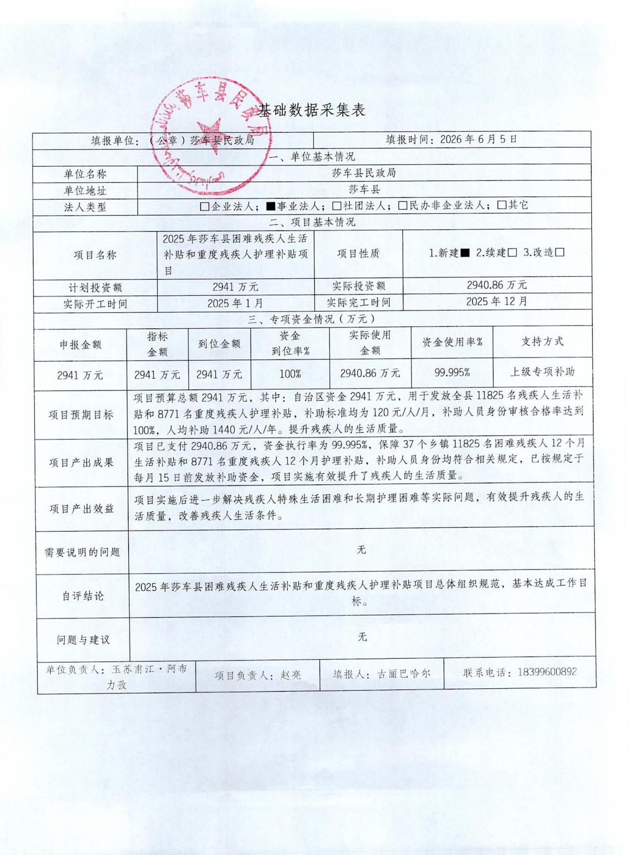
附件2：2025年莎车县困难残疾人生活补贴和重度残疾人护理补贴项目基础信息采集表

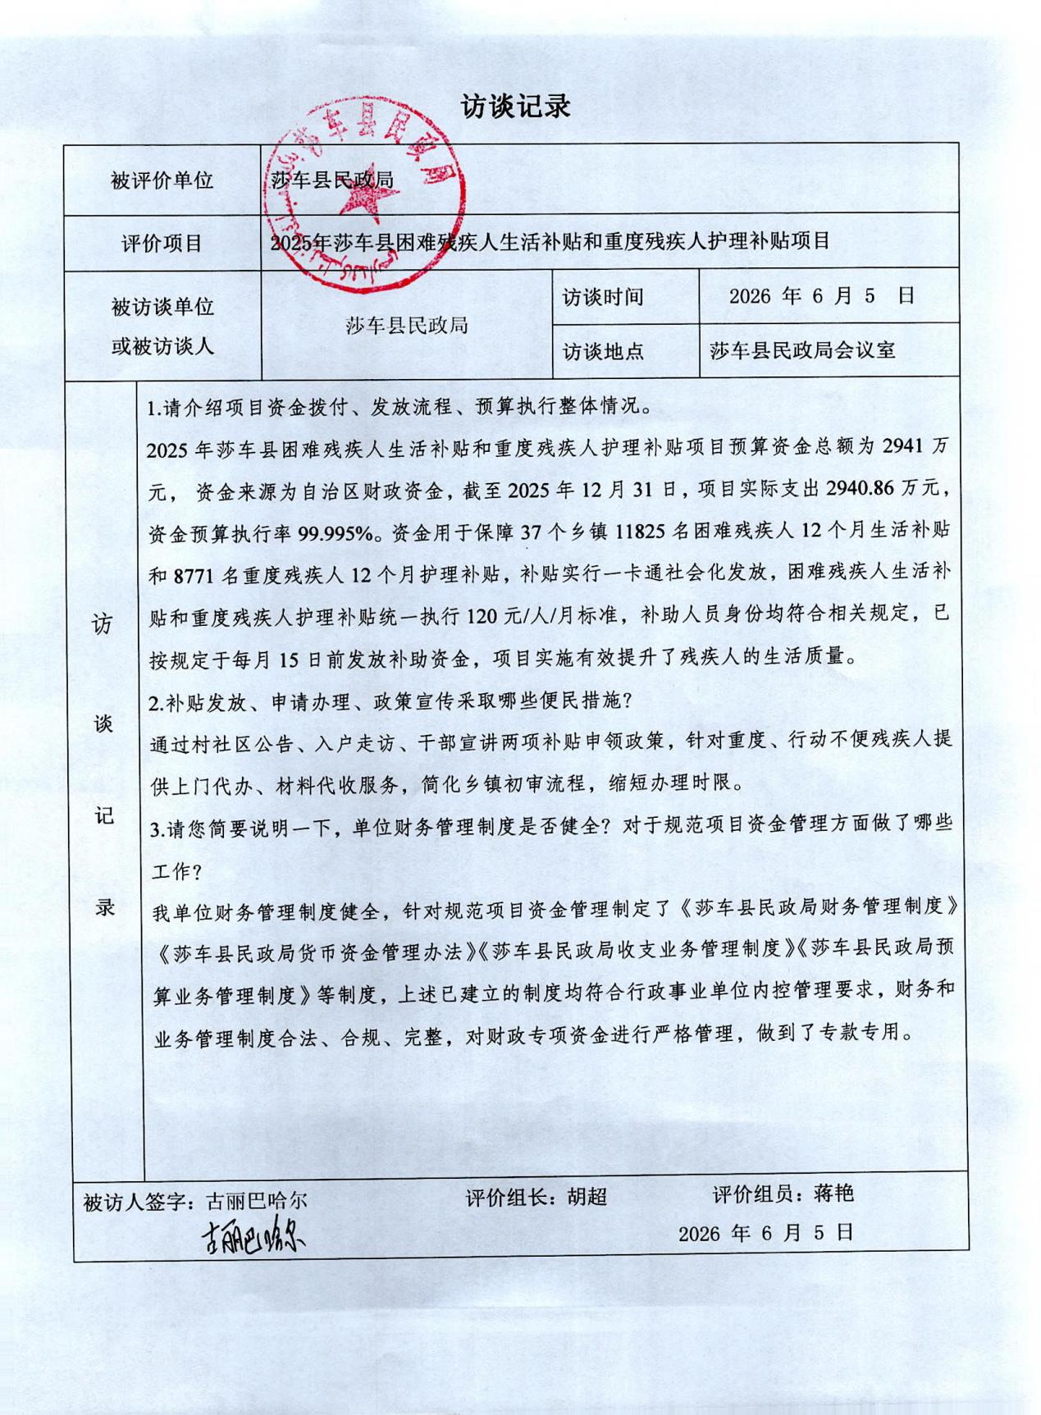
附件3：访谈记录
附件4：财政局绩效评价报告确认单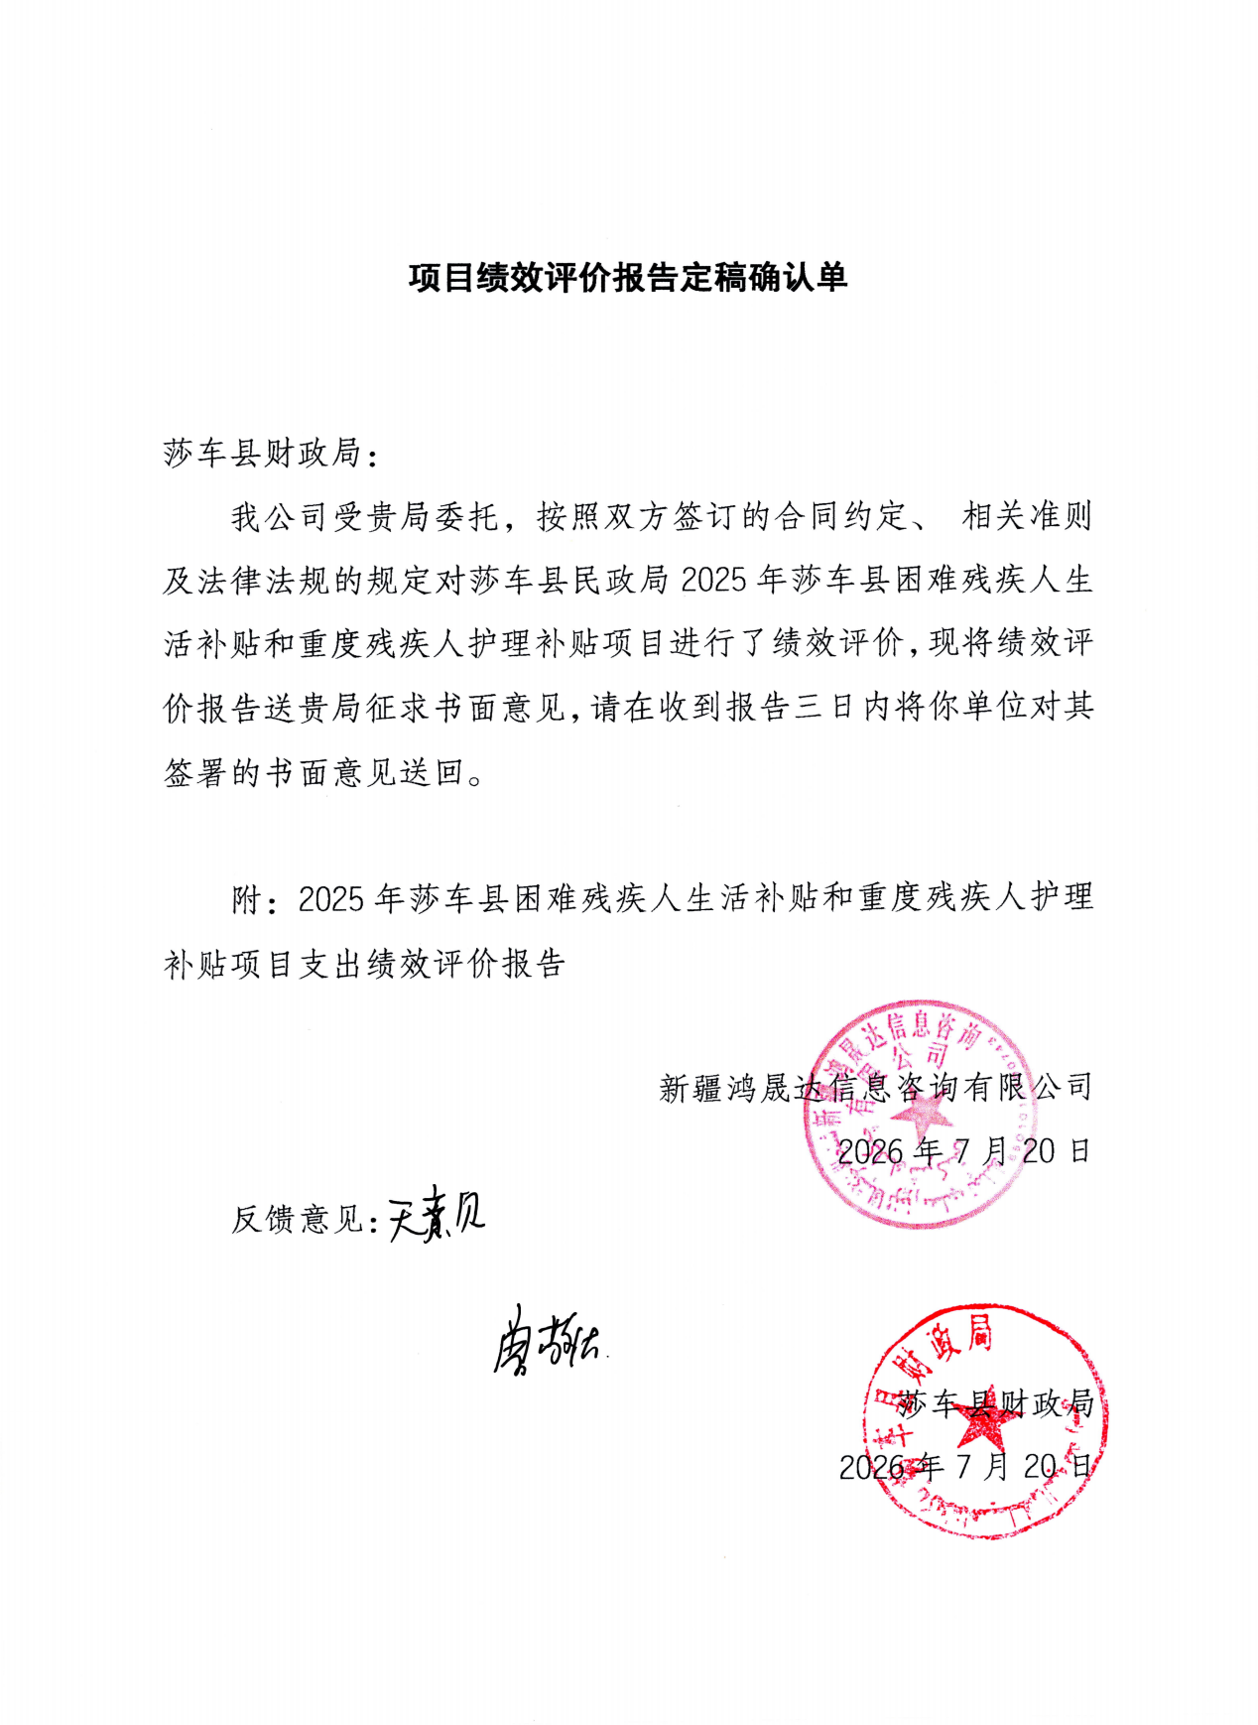
附件5：预算单位绩效评价报告确认单

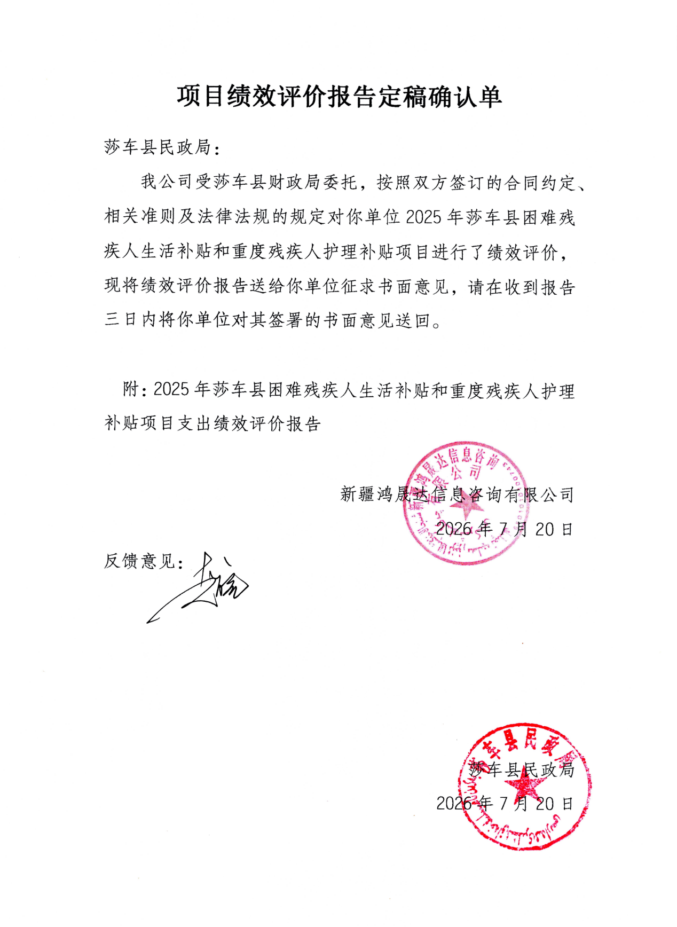

附件6：调查问卷结果分析报告及调查问卷样表

2025年莎车县困难残疾人生活补贴和重度残疾人护理补贴项目满意度调查问卷分析报告
绩效评价组结合现场调研情况以及项目工作开展情况，明确项目影响到的受益群体，通过调查问卷形式了解项目服务对象对莎车县民政局2025年莎车县困难残疾人生活补贴和重度残疾人护理补贴项目工作开展情况的满意程度，以及补助发放情况与现实需求的匹配程度。评价组为客观了解受助残疾人对项目工作的评价情况，展开满意度问卷调查。

一、问卷调查群体
结合莎车县民政局2025年莎车县困难残疾人生活补贴和重度残疾人护理补贴项目工作实施情况，本次满意度调查问卷旨在考察受助残疾人对项目实施过程中补助发放等方面满意度情况。因此，本次满意度调查对象为受助残疾人。

二、问卷调查内容
调查内容为受助残疾人对莎车县民政局2025年莎车县困难残疾人生活补贴和重度残疾人护理补贴项目工作实施后的满意度，包括受助残疾人对相关政策、待遇领取、生活质量水平及莎车县民政局社会服务保障能力等方面满意度情况。

三、问卷调查方式
为确保问卷调查的全面性和代表性，本次采用抽样调查和重点选取的方式进行，对受助残疾人进行抽样调查，在项目单位协助下，对2025年度受助残疾人随机抽取200人为样本，发放调查问卷200份。

四、问卷调查的发放和回收
为充分采集调查对象的真实想法，保障问卷调查的公平性和科学性，本次问卷调查不记名，采用纸质问卷形式发放与回收。

五、问卷调查计算方式
满意度=调查结果为“是”统计数/回收问卷数*100%

六、满意度调查结果分析
为客观评价2025年莎车县困难残疾人生活补贴和重度残疾人护理补贴项目受助残疾人满意度情况，本次抽样发放满意度调查问卷200份，回收200份，问卷回收率为100%，有效问卷200份，有效回收率100%，调查问卷总体满意度为95%，具体调查情况如下：

序号 | 问题 | 回收数 | 结果为“是”统计数 | 结果为“否”统计数 | 结果为“是”占比
1 | 您是否清楚困难残疾人生活补贴、重度残疾人护理补贴申领条件？ | 200 | 200 | 0 | 100%
2 | 补贴发放是否提升了您的生活质量？ | 200 | 200 | 0 | 100%
3 | 您对工作人员办事效率是否满意？ | 200 | 200 | 0 | 100%
4 | 您每月是否能在15日前足额收到残疾人两项补贴？ | 200 | 200 | 0 | 100%
5 | 您对补贴发放、基层服务、政策宣传等总体工作是否满意？ | 200 | 190 | 10 | 95%
根据上述结果显示，本次满意度调查结果为95%。

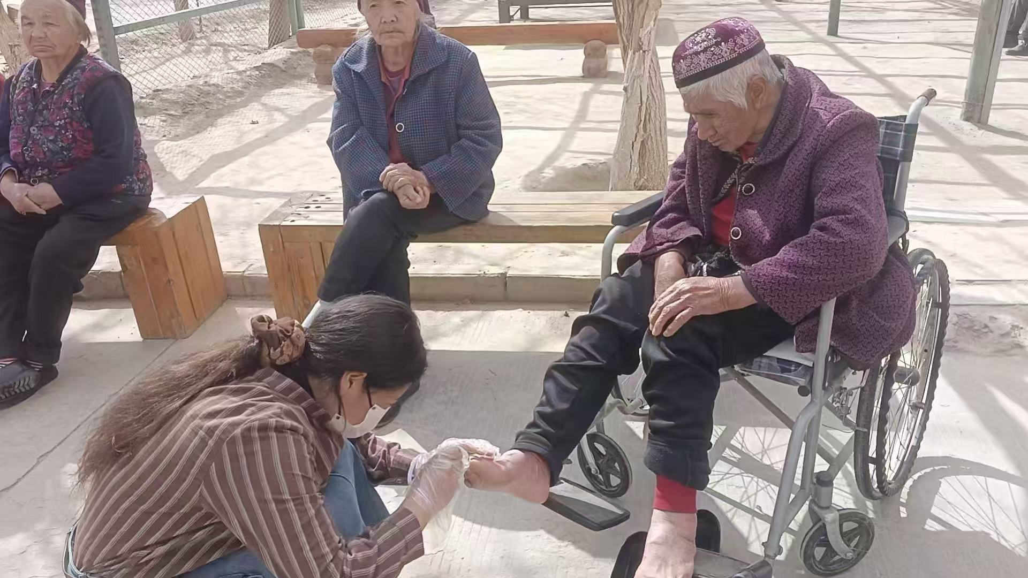
附件7：工作记录图片
